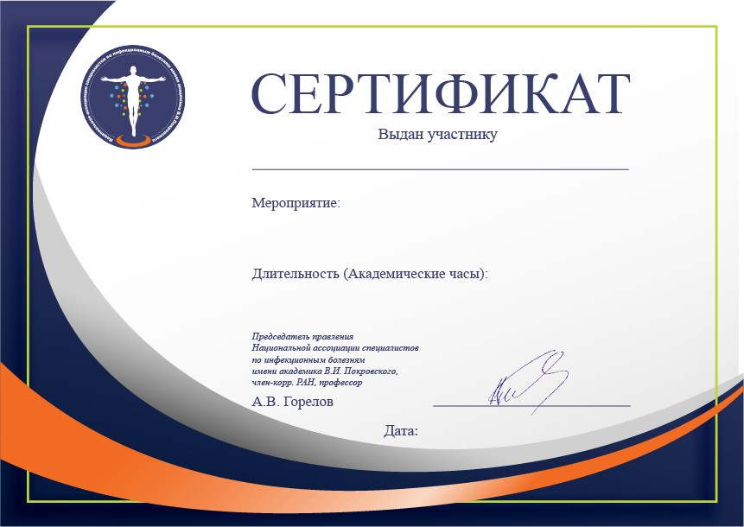

{ДАТА}

{ИМЯ}

{МЕРОПРИЯТИЕ}

{АКАДЕМ}

{ИМЯ}